Mέλη Ομάδας:
- Κωνσταντίνος Κανελλής - kkanellis@uth.gr (ΑΕΜ: 1763)
- Ελευθέριος Παναγιώτης Λούκας - eloukas@uth.gr (ΑΕΜ: 2029)
- Κλάιντι Μποντούρρι - kbontourri@uth.gr (ΑΕΜ: 2020)

Συμπεράσματα απο το Lab1

Με την εντολή summary() μπορούμε να πάρουμε γρήγορα κάποια στατιστικά όπως το max, min, mean για να έχουμε μια γενική εικόνα των δεδομένων μας. Ένα παράδειγμα τέτοιας χρήσης θα ήταν αν κάποιος ενδιαφέρεται να μάθει πόσες χρηματικές μονάδες είναι το μέσο κόστος Room and Board για ένα φοιτητή. Στην παρακάτω εικόνα φαίνεται το output απο το summary(college):

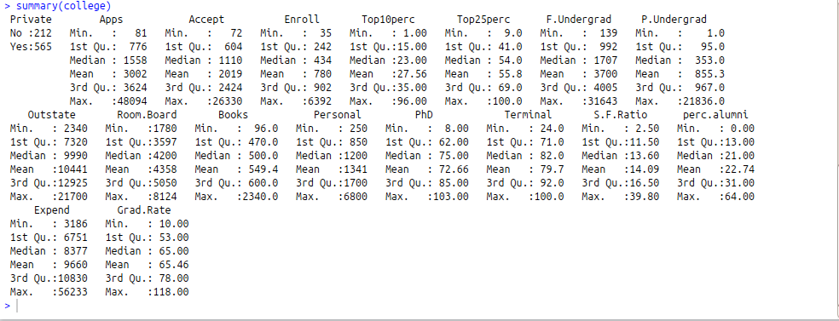

Έπειτα, με το scatterplot προσπαθούμε να δούμε πως συμπεριφέρονται “ζευγάρια” δεδομένων όπως για παράδειγμα μεταξύ Apps και Accept students.
Στην παρακάτω εικόνα είναι το scatterplot απο 10 πρώτες μεταβλητές των δεδομένων.
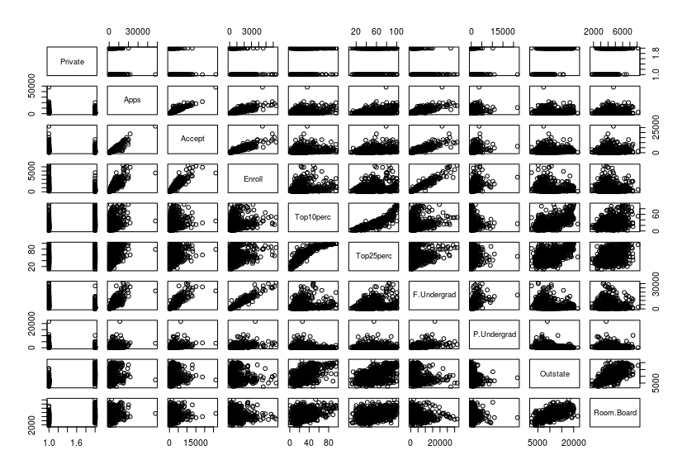

Πιο ειδικά, για παράδειγμα, παρατηρούμε ότι σε γενικές γραμμές, η σχέση απο κάθε πανεπιστήμιο μεταξύ των αριθμών των αιτήσεων (Αpps) και των αριθμό των αποδοχών (Accept) είναι γραμμική. Δηλαδή όσο μεγαλύτερος ο αριθμός των αιτήσεων, τόσο μεγαλύτερος και ο αριθμός των εισακτέων φοιτητών. (Κάτω αριστερό γράφημα)

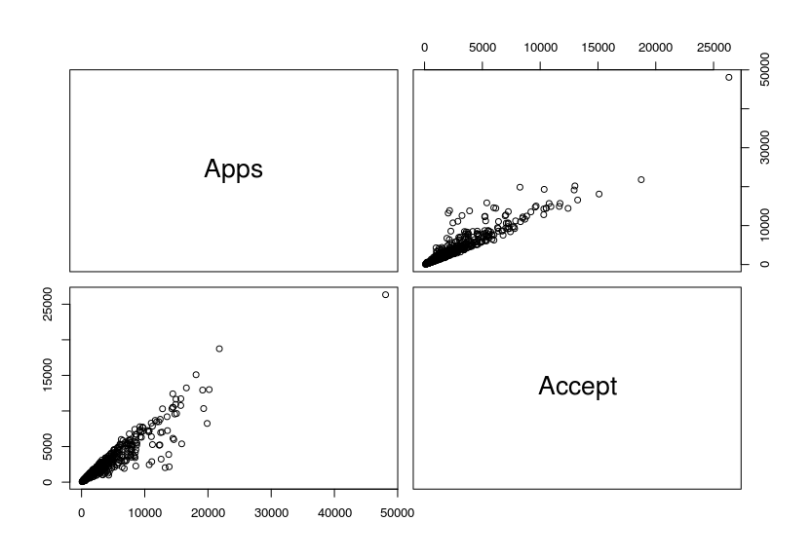

Με το boxplot μπορούμε να συγκρίνουμε 2 μεταβλητές όπως για παράδειγμα το Outstate με το Private. Δηλαδή μπορούμε να δούμε τι γίνεται με τα εξωτερικά δίδακτρα αν ένα πανεπιστήμιο είναι ιδιωτικό ή όχι.

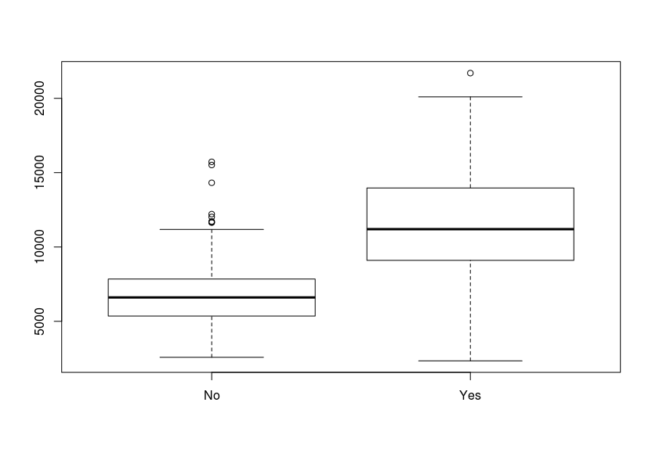
Εδώ παρατηρούμε ότι στα μη ιδιωτικά πανεπιστήμια τα εξωτερικά έξοδα είναι εμφανώς λιγότερα από αυτά των ιδιωτικών (με μικρές εξαιρέσεις). Επίσης με το boxplot μπορούμε να δούμε ποιό είναι συμμετρικό. (Αν η bold γραμμή είναι στο κέντρο του ορθογωνίου ή όχι.)

Στην συνέχεια ζητήθηκε να συγκρίνουμε τo Outstate με το αν ένα πανεπίστημιο είναι Elite ή όχι. ( Elite χαρακτηρίζεται όποιο πανεπιστήμιο έχει > 50% των Top10perc )

Με το summary() μπορούμε να δούμε πόσα πανεπιστήμια είναι Elite και με το boxplot κάποια χαρακτηριστικά όπως εξηγήθηκε παραπάνω.

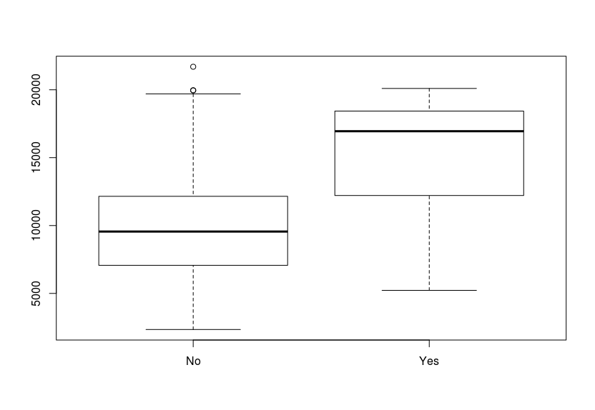

Και εδώ είναι εμφανές πόσα περισσότερα είναι τα εξωτερικά δίδακτρα σε ένα Elite πανεπιστήμιο.

Τέλος, με τα histograms μπορούμε να πάρουμε μια εικόνα για το πώς κατανέμονται οι διάφορες τιμές των μεταβλητών. Για παράδειγμα, στην παρακάτω εικόνα υπάρχει ιστόγραμμα για τα έξοδα του φοιτητή (Room.Board, Books, Personal, Outstate).

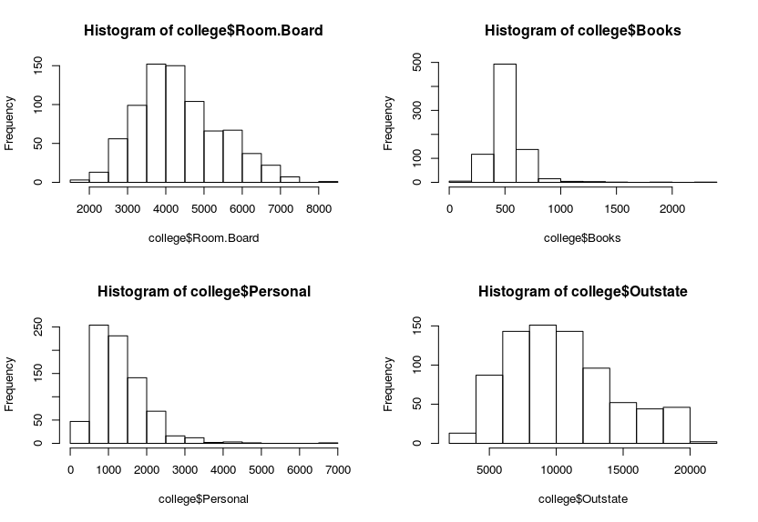

Ένας φοιτητής, βλέποντας αυτό το γράφημα, μπορεί εύκολα να καταλάβει τα έξοδα που θα έχει στα περισσότερα πανεπιστήμια όσον αφορά, για παράδειγμα, τα βιβλία. Το πάνω δεξιά γράφημα μας πληροφοεί ότι σχεδόν σε όλα τα πανεπιστήμια(500 περίπου) θα πληρώσει γύρω στις 500 χρηματικές μονάδες. Αναλόγως ισχύει και στα υπόλοιπα γραφήματα.

Github repository: https://github.com/eloukas/PSEs-and-Data-Science

Μπορείτε να επικοινωνήσετε μαζί μας αν θέλετε να επιβεβαιώσετε τον κώδικα.
(το repo είναι private προσωρινά)

- Κωνσταντίνος Κανελλής - kkanellis@uth.gr (ΑΕΜ: 1763)
- Ελευθέριος Παναγιώτης Λούκας - eloukas@uth.gr (ΑΕΜ: 2029)
- Κλάιντι Μποντούρρι - kbontourri@uth.gr (ΑΕΜ: 2020)

